10 grudnia 2021 r.

Innowacyjne pojazdy elektryczne zapewnią pełne wykorzystanie mocy fabryki Volkswagen Samochody Dostawcze w Hanowerze do końca dekady
- W pełni elektryczny campervan ID. California poszerzy gamę modelową marki Volkswagen Samochody Dostawcze
- Potwierdzono, że fabryka Volkswagen Samochody Dostawcze w Hanowerze będzie miejscem produkcji pierwszych samochodów projektu Artemis oraz miejscem wytwarzania nadwozi dla marki Bentley
- Prezes zarządu Volkswagen Samochody Dostawcze Carsten Intra mówi: „Przekształcamy fabrykę w Hanowerze
w zaawansowany technologicznie, wielomarkowy zakład
- Porozumienie zakładowe podpisane wspólnie przez zarząd
i przedstawicieli pracowników, wyklucza jakiekolwiek zwolnienia zbiorowe do końca 2029 r.
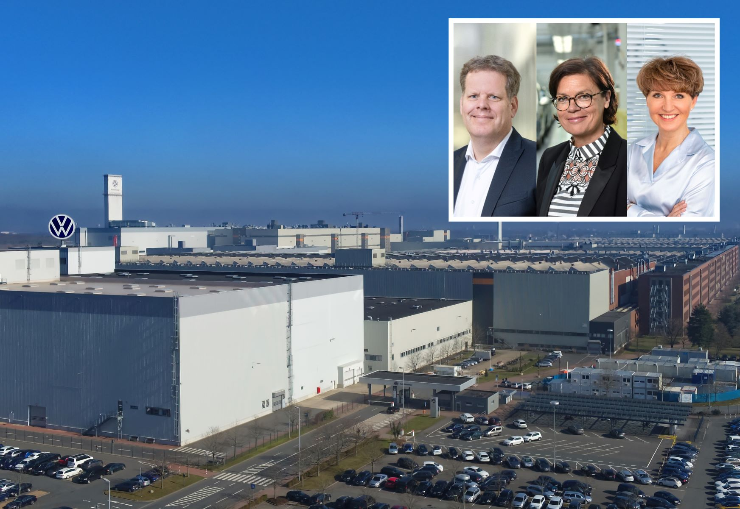
Hanower/Poznań, 10 grudnia 2021 r. Na wczorajszym posiedzeniu Rada Nadzorcza Volkswagen AG potwierdziła, że produkcja pierwszych pojazdów w ramach projektu Artemis oraz budowa nadwozi dla nowego modelu Bentleya, odbywać się będzie
w zakładzie Volkswagen Samochody Dostawcze w Hanowerze. Rada zatwierdziła również nakłady inwestycyjne na w pełni elektrycznego campervana ID. California oraz na inne modele marki. Podjęcie tych decyzji ekonomicznie zabezpiecza efektywne wykorzystanie zakładu produkcyjnego w Hanowerze do końca dekady,
a tym samym tamtejsze miejsca pracy.
„Decyzje Rady Nadzorczej potwierdzają przyszły kurs marki Volkswagen Samochody Dostawcze: rozwijamy fabrykę w Hanowerze w kierunku wielomarkowej i zaawansowanej technologicznie lokalizacji, a jednocześnie wzmacniamy naszą własną ofertę modelową. Inwestujemy również
w dalszy rozwój bardzo udanej serii modelowej California” - wyjaśnia
dr Carsten Intra, prezes zarządu spółki Volkswagen Samochody Dostawcze. „Dzięki porozumieniu osiągniętemu z naszą radą zakładową w ramach istniejącego porozumienia zakładowego, zapewniliśmy sobie efektywne wykorzystanie tego zakładu produkcyjnego. A najważniejsze w tym wszystkim jest to, że zabezpieczyliśmy również miejsca pracy zatrudnionych tu pracowników."
Zgodnie z harmonogramem, już tego lata w Hanowerze rozpoczęły się prace przy budowie nowej linii montażowej, na której produkcja ma ruszyć w 2025 roku. Pierwotnie zakładano, że będą tu produkowane zarówno elektryczne modele premium dla Audi i Porsche, jak i konstrukcje karoserii dla nowego modelu Bentleya. Ponieważ jednak Porsche zamierza w swoich planach modelowych wykorzystywać inną platformę, produkcja w Stöcken nie przynosiłaby żadnych istotnych synergii. Uruchomienie dwóch nowych linii produkcyjnych wykorzystujących różne platformy niepotrzebnie zwiększyłoby złożoność. W Hanowerze wytwarzany będzie zatem zaprezentowany w tym roku nowy Multivan, Transporter T 6.1, od przyszłego roku ID. Buzz w wersjach People Mover i Cargo, a w przyszłości także ID. California oraz potwierdzone wielkości produkcyjne projektu Artemis i nowego modelu Bentleya.
ID. California powiększy gamę kamperów marki Volkswagen Samochody Dostawcze
Gama modeli kamperów serii California od wielu lat cieszy się dużą popularnością i popytem w wielu krajach świata. Ostatnio tę gamę uzupełnił nowy Caddy California. Mimo trudnej sytuacji rynkowej, liczba zamówień na modele serii California w ciągu ostatnich miesięcy stale i wyraźnie wzrasta. Dzięki decyzji Rady Nadzorczej koncernu, Volkswagen Samochody Dostawcze rozpocznie teraz prace nad kolejnym członkiem rodziny California. „ID. California, bazująca na ID. Buzz, połączy trwały trend do mobilnego spędzania wolnego czasu, z mobilnością neutralną pod względem emisji CO₂. Samochód ten wyjedzie z fabryki marki Volkswagen Samochody Dostawcze!” - mówi Carsten Intra.
Porozumienie zakładowe zabezpiecza miejsca pracy
„Uzupełnienie naszego obowiązującego od roku 2018 porozumienia z radą zakładową, nie byłoby możliwe bez decyzji podjętych przez Radę Nadzorczą” - wyjaśnia dr Astrid Fontaine, członek zarządu VWSD odpowiedzialna za zasoby ludzkie i transformację. „Dzięki temu porozumieniu, możemy do końca 2029 roku wykluczyć wszelkie zwolnienia zbiorowe w zakładzie
w Hanowerze i zagwarantować ponad 10 000 miejsc pracy. Aby pomyślnie zorganizować fundamentalną transformację VWSD, w najbliższych latach konieczne są ważne zmiany w zakresie siły roboczej. Cyfryzacja
i elektryfikacja naszych produktów doprowadzi do tego, że miejsca pracy będą się nadal zasadniczo zmieniać - niektóre stanowiska nie będą już potrzebne, pojawią się nowe. Aby przeszkolić nasz zespół do nowych zadań
i przygotować wszystkich do pracy w przyszłości, zainwestujemy od przyszłego roku do końca dekady kolejnych 21 milionów euro” - dodaje Fontaine.

Kontakt:
Magda Piekarczyk - Olszak
Kierownik komunikacji
Marketingowej i PR
Volkswagen Samochody Dostawcze
tel.+48 690 406 386
e-mail: magda.piekarczyk@volkswagen.pl

O marce Volkswagen Samochody Dostawcze:
"Transportujemy sukces". Jako samodzielna marka funkcjonująca w ramach Grupy Volkswagen, Volkswagen Samochody Dostawcze (VWSD) jest globalnie odpowiedzialny za rozwój, budowę i sprzedaż lekkich pojazdów dostawczych, produkując samochody linii Transporter, Caddy, Crafter
i Amarok. Prowadząc ciągłe konsultacje ze swoimi klientami, Volkswagen Samochody Dostawcze opracowuje koncepcje pojazdów oraz rozwiązania telematyczne i logistyczne, pozwalające oszczędzać zasoby na najwyższym możliwym poziomie efektywności. W roku 2018 marka sprzedała około 500 000 lekkich pojazdów dostawczych, wyprodukowanych w zakładach w Hanowerze (D), Poznaniu (PL), Wrześni (PL) i Pacheco (ARG). VWSD zatrudnia ponad 24 000 osób na całym świecie.

